Портфолио обучающегося ФКОУ ВО Кузбасский институт ФСИН России

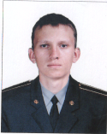
Семенов Дмитрий Сергеевич
Курсант 33 учебной группы
3 курса набора 2016 года

Перечень индивидуальных образовательных достижений
Семенов Дмитрий Сергеевич
№ п/п | Вид образовательных достижений | Описание индивидуальных образовательных достижений | Подтверждение уровня (факта) индивидуальных образовательных достижений | Самооценка образовательных достижений (индекс ИОД) | Примечания
1 | 2 | 3 | 4 | 5 | 6
Достижения в освоении основной образовательной программы
(образовательная активность)
1 | Уровень успеваемости за весь период обучения | Сдача экзаменационной сессии за 4 семестра | Ведомость промежуточной аттестации ПА-1 | СБу =3.5 балла | СБу=66/19=3.5балла, где  66– сумма оценок за экзамены, курсовые работы, практики, итоговый экзамен и защиту ВКР;  19 - количество оценок за экзамены, курсовые работы, практики, итоговый экзамен, защиту ВКР
 | Индекс ИОД по освоению основной образовательной программы |  |  | 3.5
Достижения в общественной жизни
(социальная активность)
1 | Принимал участие в турнире на призы генерал-майора в отставке Н.П. Качаева | Не участвовал
2 | Выступал на концерте, посвященном Дню Матери | Не участвовал
3 | Принимал участие в соревнованиях между курсами по служебному биатлону | Не участвовал
4 | Принимал участие в рамках внутренней спартакиады ,между сборными командами курсов по марш броску в зимнее время года | участик в рамках внутренней спартакиады ,между сборными командами курсов по марш броску в зимнее время года | Заявка прилагается | 0.5 балла | Приложение №1
5 | Курсовая работа по уголовному праву | Понятие и значение условного осуждения | Фото прилагается |  | Приложение №2
6 | Курсовая работа по Теории Государства и права | Правовой обычай как источник права |  |  | Приложение №3  Приложение №4
7 | Курсовая работа по Административному праву | Особенности государственного управления в экономической сфере | Фото прилагается |  | Приложение №5
 | Индекс ИОД в общественной жизни |  |  | 0,5
 | Итого суммарный индекс ИОД за весь период обучения |  |  | 4
 | ПОСЕЩАЕМЫЙ ГСС |  |  | Нет

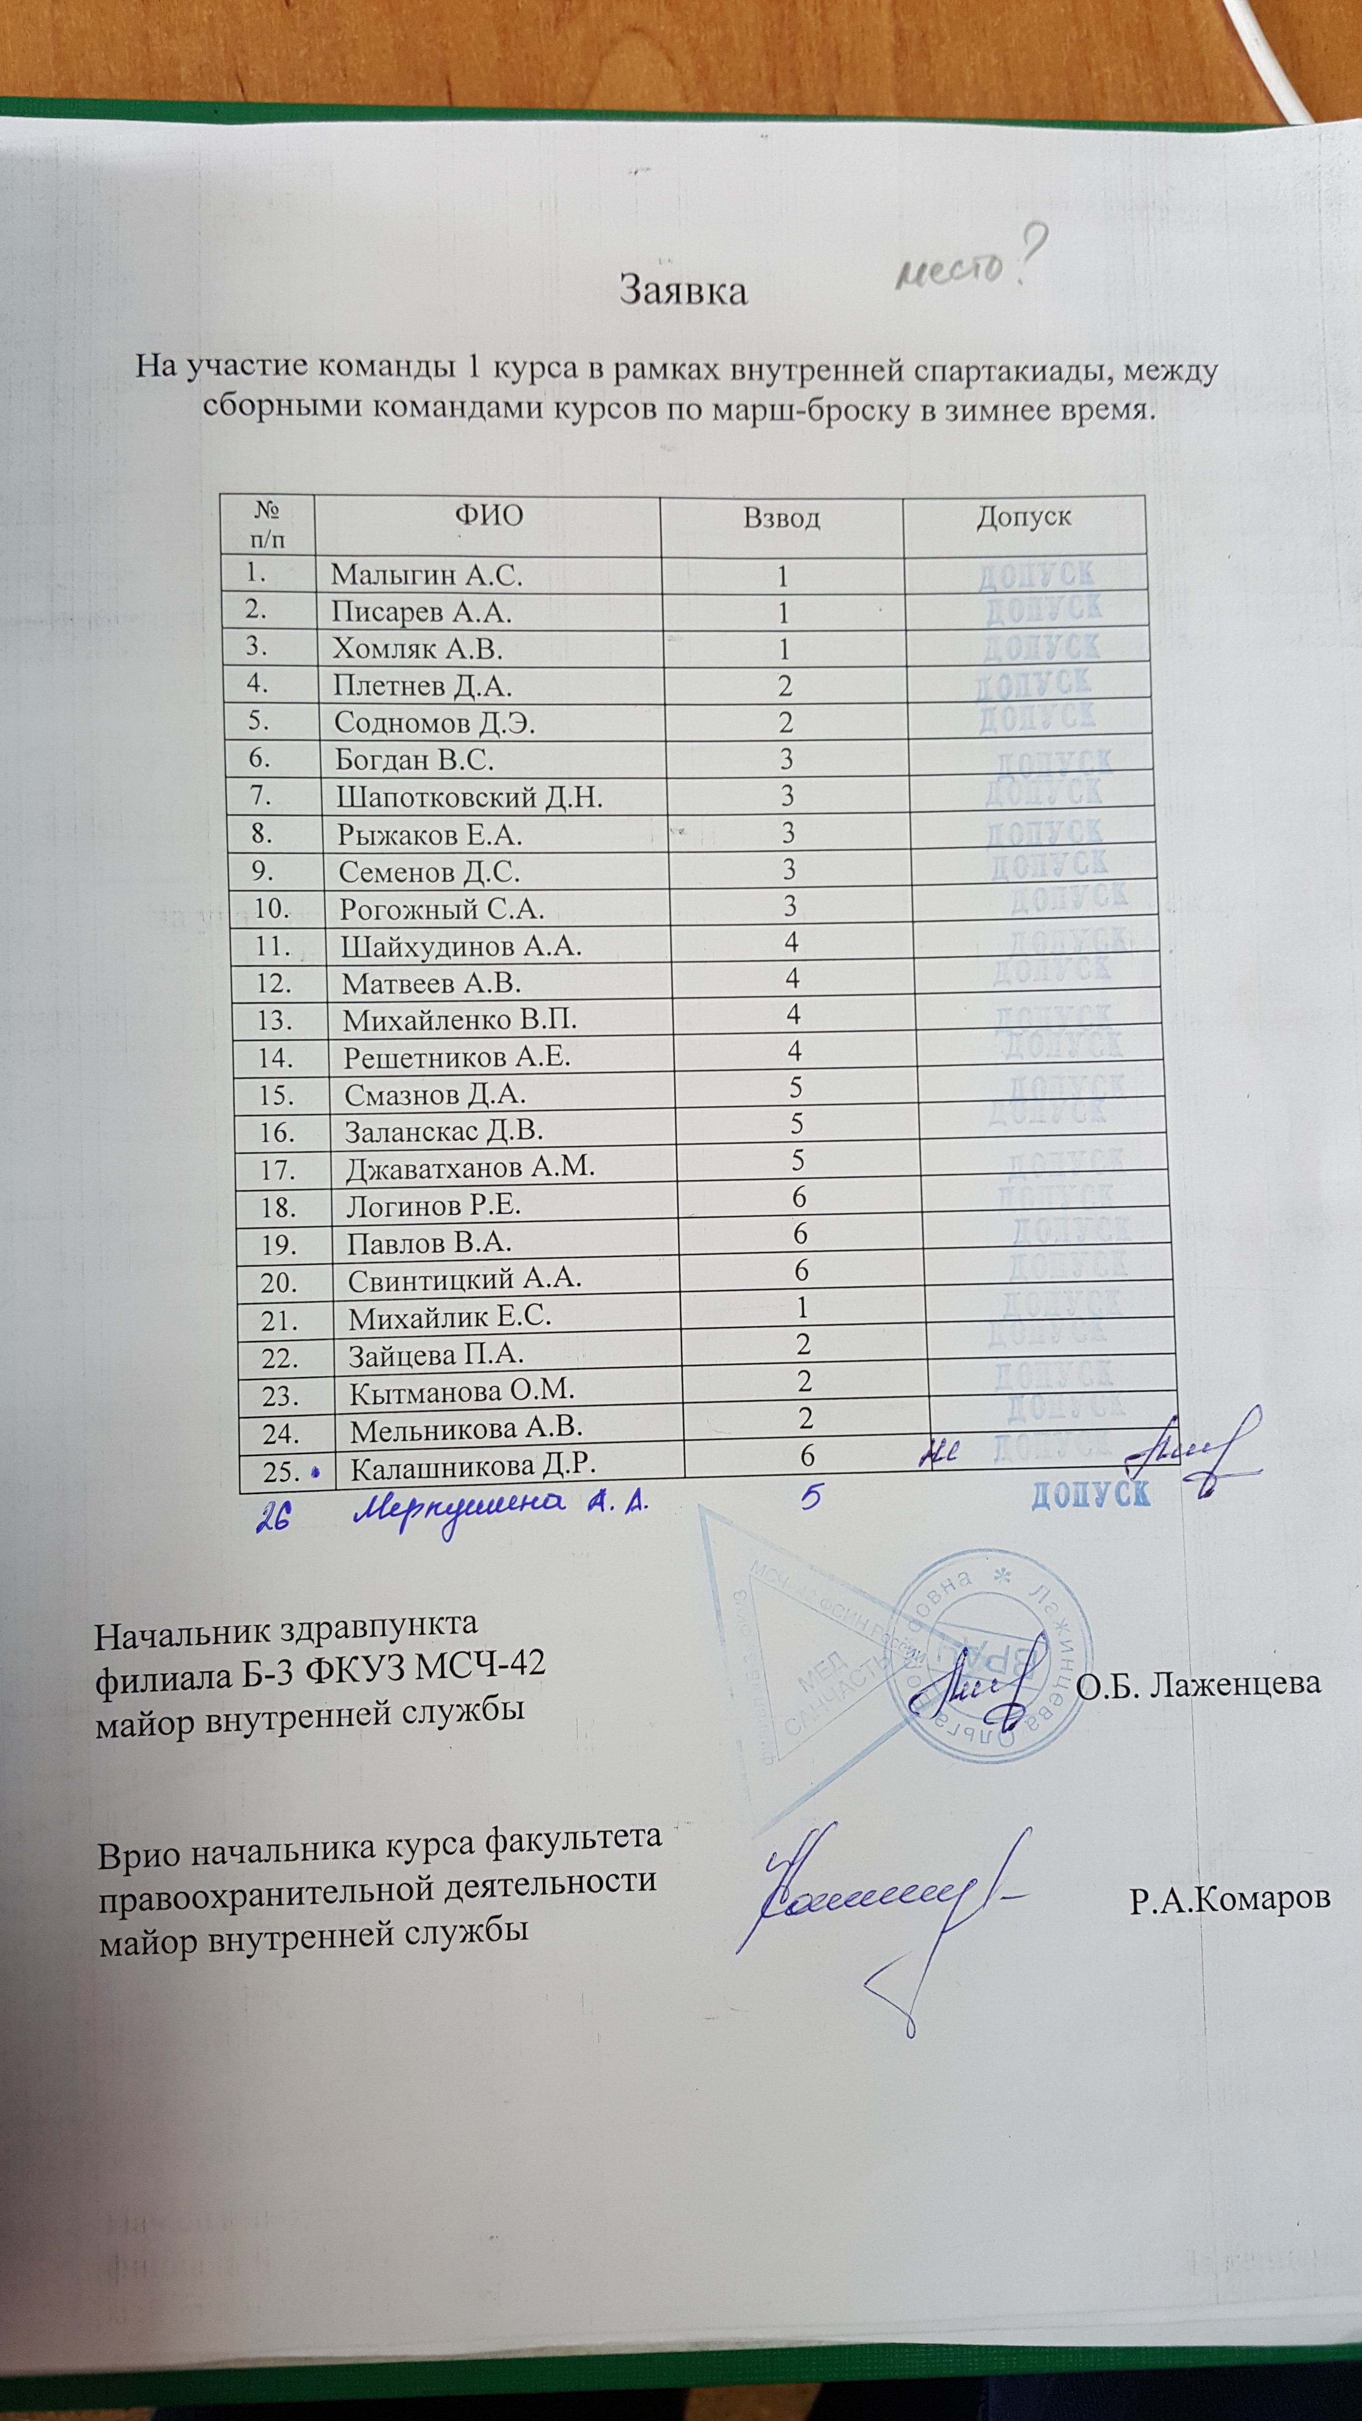Приложение №1

Приложение №2
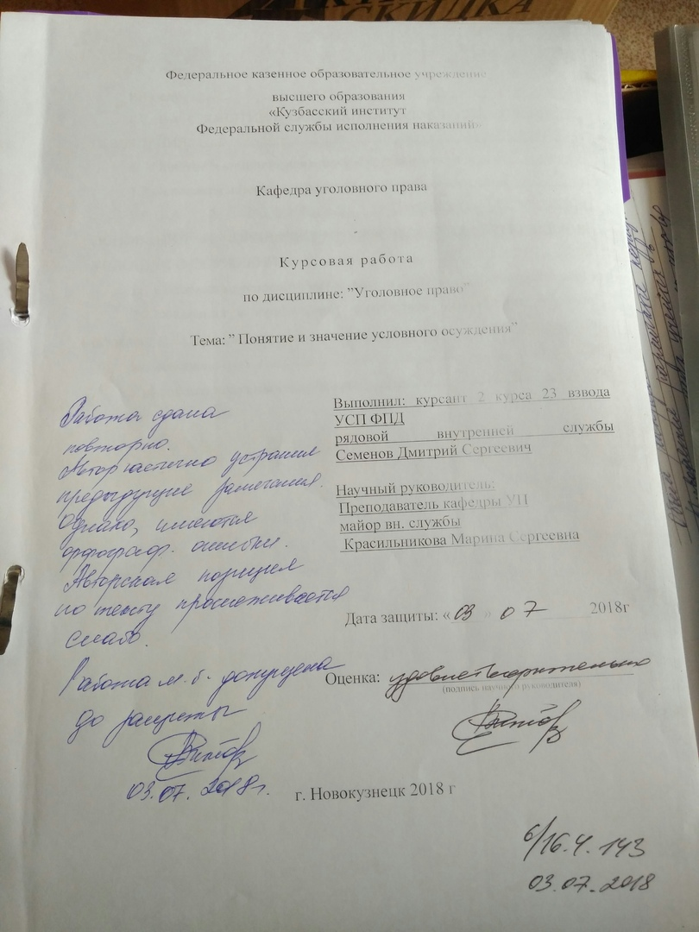

Приложение №3

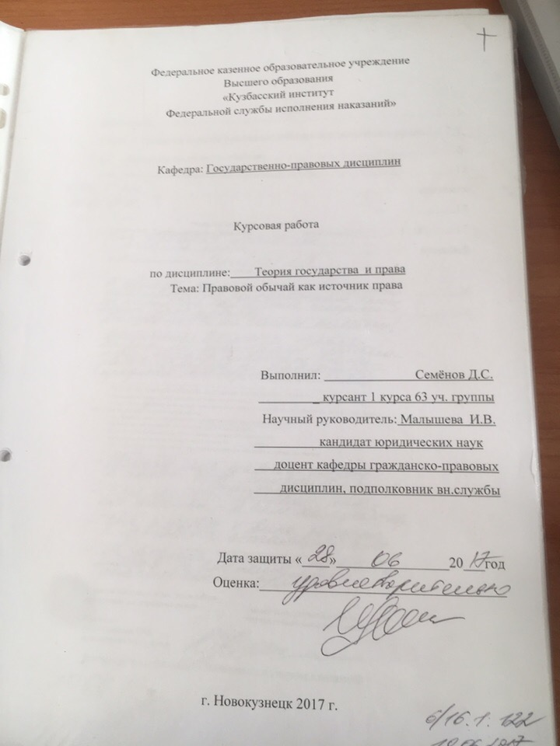
Приложение №4

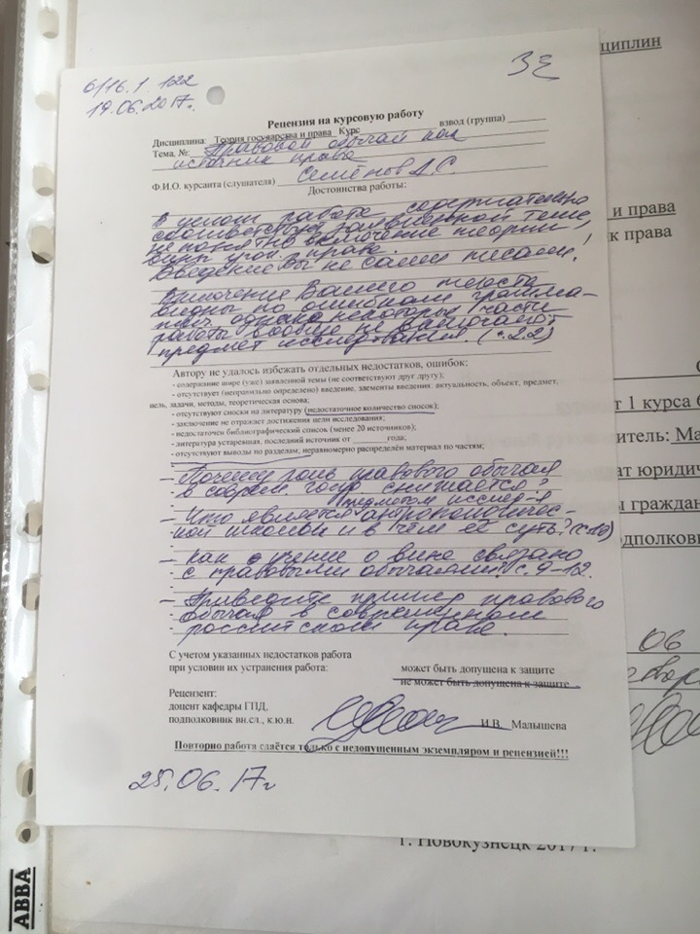
Приложение №5
